Dictée préparée n°12 – Ce1
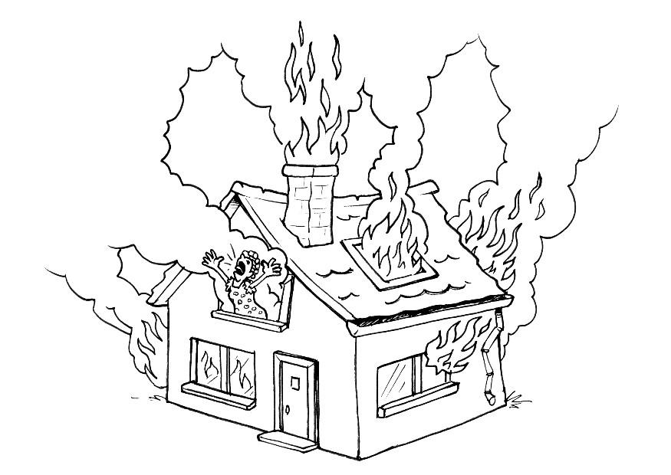
Mots à savoir écrire (à copier trois fois au brouillon) : un départ, un tapis, un rideau, une cuisine, un héros, le bord, la fenêtre, la rue,
Texte de la dictée 12 : un héros
Aujourd’hui, Tache, notre chien garde la maison tout seul. Après notre départ,
Tache voit le tapis et les rideaux de la cuisine en feu. Il saute sur le bord de la
fenêtre et aboie très fort.
Un garçon boucher qui passe dans la rue l’entend. Il regarde derrière la maison et aperçoit des flammes. Vite, il téléphone aux pompiers.
Quand nous rentrons, un pompier nous dit : « Votre chien est un héros. »

- Complète avec les mots qui conviennent.
Quand Tache, notre ____________ voit le ____________ et les ____________ de la cuisine en ____________, il saute sur le ____________ de la ____________ et aboie très ____________. Dans la ____________, un ____________ boucher l’entend.
Il regarde derrière la ____________ ; il aperçoit des ____________ et
____________, il téléphone aux pompiers.

- Conjugue chaque verbe au présent avec les pronoms sujets donnés.
aboyer _ avec il ___________________________________
regarder _ avec je _________________________________
voir _ avec on ___________________________________
apercevoir _ avec elle ______________________________
passer _ avec tu _________________________________
téléphoner _ avec il _______________________________
entendre _ avec on ________________________________
- Ecris au singulier.
des flammes ________________ les pompiers ________________
les rideaux ________________ les carreaux ________________
- Ecris au pluriel
la pluie ________________ un moulin ________________
un trou ________________ le journal ________________
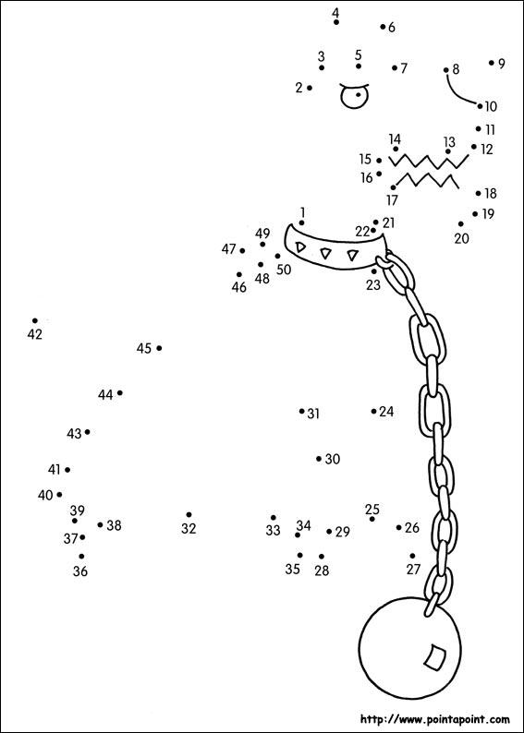
Retrouve les mots dans la grille
RPOMPIERDIFAZERTHTHPLECHFJDEEBPXNOXSALNIPSVEASDEINXOBCTZVPSCURNOLRYHIEAEPTUUEOUNEHMOICCNCDDSIPATHENIICHIENQEAERSEMMALFRL
pompier, fenêtre, chien, héros, incendie, rideaux, boucher, flammes, téléphone, tapis, cuisine
ATTENTION : TU PEUX CHERCHER DANS TOUS LES SENS
